Opfølgningsplan for 2-årigt HF-2019

Baggrunden for denne opfølgningsplan er de indikatorbaserede screeninger af de gymnasiale uddannelser, som Kvalitets- og Tilsynsstyrelsen gennemførte i 2014, der viste, at HF-elevernes eksamensresultater ved Middelfart Gymnasium og HF lå blandt de laveste 10 pct. i karaktergennemsnittet, dels for perioden 2012-2014, dels i året 2014. Endvidere viste screeningen, at skolens løfteevne for HF-elever var -0,3 karakterpoint eller lavere i perioden 2011-2013 og i 2013. Især var eksamensresultatet svagt i matematik C og i den naturvidenskabelige faggruppe.
Styrelsen bad på denne baggrund skolen udarbejde en kort redegørelse for, hvordan skolen arbejder med evaluering af elevernes eksamensresultater og faglige niveau på 2-årigt hf, og hvilke indsatser skolen i den anledning igangsatte. Efterfølgende blev skolen bedt om at udarbejde en skriftlig opfølgningsplan med målbare elevrettede indsatser med henblik på forbedring af skolens eksamensresultat og løfteevne.

Målsætning 2015:
Det overordnede mål var frem til og med skoleåret 2017/18 at øge elevernes motivation for at engagere sig i undervisningen, således at de opnåede et større udbytte af undervisningen og dermed et bedre eksamensresultat:
- Det samlede eksamensresultat for HF – målt ift. løfteevne – hæves i forhold til perioden 2011-13.
- Især vil målet være at løfte eksamensresultatet på HF i fagene matematik C og i naturvidenskabelig faggruppe.
- Derudover er det et mål, at lærerne i perioden 2015-18 registrerer et stigende elevengagement i de skriftlige formative evalueringer til standpunktsmøderne.
- Et delmål vil være at øge tilstedeværelsen til undervisningen samt at minimere de skriftlige forsømmelser ift. niveauet i skoleåret 2013-14.

Status marts 2019
Ad 1) I perioden 2012-2014 lå det samlede eksamensresultat 0,4 under det forventede resultat i forhold til de socioøkonomiske referencer. Eksamenskaraktererne lå på 5,1, mens den socioøkonomiske reference var 5,5. Dette var markeret i de indikatorbaserede screeninger som en signifikant forskel. I perioden 2015-2018 lå resultatet ligeledes lavere (se nedenstående grafer), men er fra ministeriel side ikke markeret som en signifikant forskel. Det faktiske eksamensresultat er steget fra 5,1 til 5,7 i skoleåret 2017-2018.
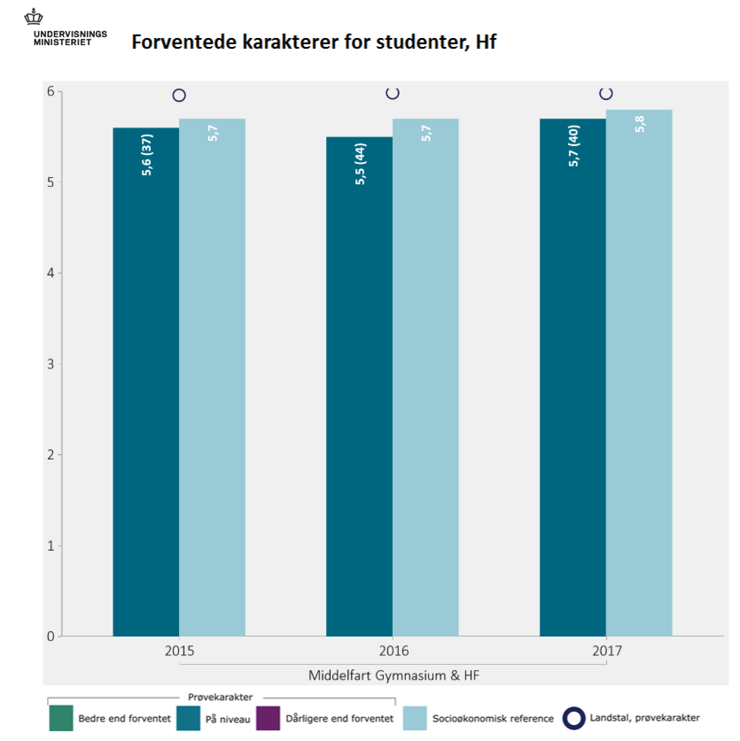
Ad 2)
Eksamensresultatet i matematik C var i 2014 i skriftlig matematik signifikant under den socioøkonomiske reference med et faktisk gennemsnit på 2,6 mod 3,8 (socioøkonomisk reference). Eksamenskaraktererne er steget siden da og ligger både i 2015, 2016 og 2017 over den socioøkonomiske reference.
Eksamensresultat matematik C:
Skriftlig:
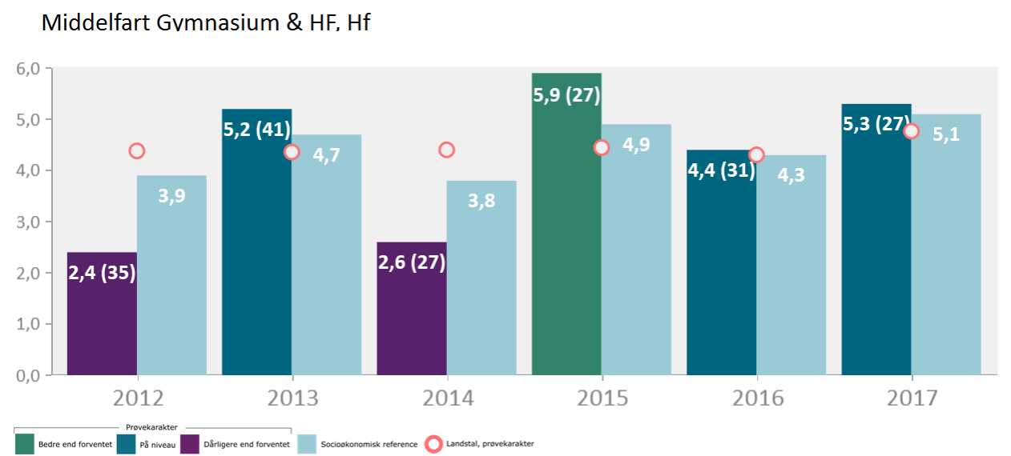
I mundtlig matematik C ligger det faktiske gennemsnit stadig under den socioøkonomiske reference, men i 2017 er der ikke længere en signifikant forskel.
Mundtlig:
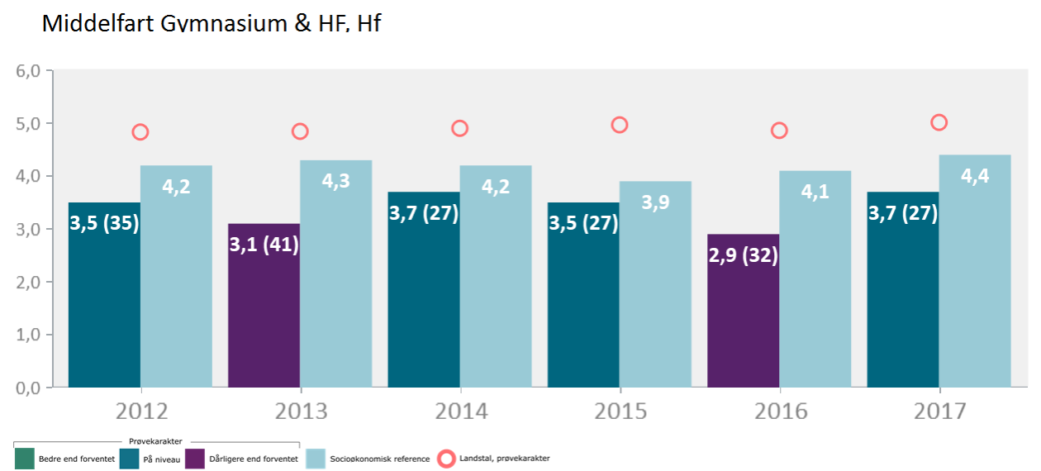
I den naturvidenskabelige faggruppe ligger eksamenskaraktererne i perioden 2014-2016 en smule under den socioøkonomiske reference, mens det i 2017 lå over. Løfteevnen i denne faggruppe er således blevet bedre siden perioden 2012-2014.
Naturvidenskabelig faggruppe:
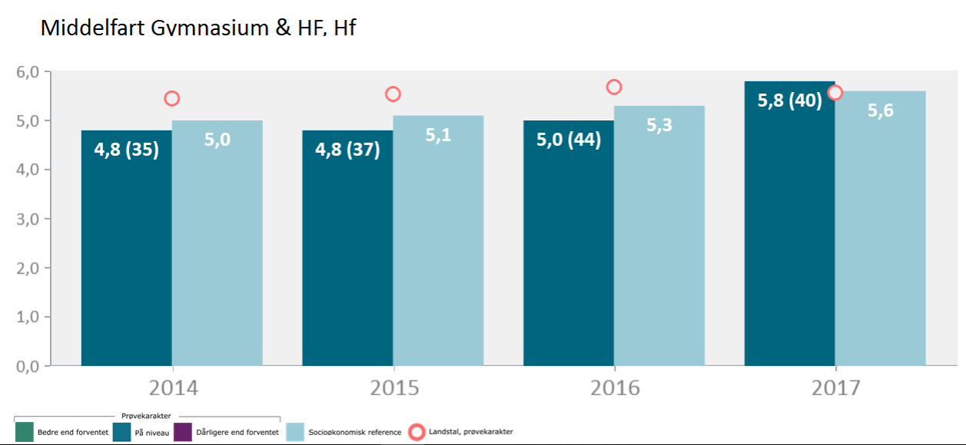
Ad 3) Ud fra de formative evalueringer har det vist sig ikke at være muligt at måle på, om elevengagementet er stigende.
Ad 4) Som det fremgår af nedenstående tabel, er det skriftlige fravær i 1hf faldet markant fra 2012 og til 2017:
Skriftlige forsømmelser i 1.hf (begge klasser):
2012 | 2013 | 2014 | 2015 | 2016 | 2017
17,8% | 15,0% | 7,0% | 10,1% | 10,1% | 3,1%

Konklusion
Med udgangspunkt i tallene fra skoleåret 2017-2018 kan vi således fastslå, at der er en fremgang at spore, når man sammenligner de faktiske eksamensresultater med de socioøkonomiske referencer. De mål, skolen satte sig i 2015, er således overordnet nået.

